Хранение и применение матов

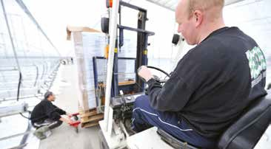Доставка и хранение
2
1 Не рекомендуется хранить маты вне помещений.
Храните маты в чистом и сухом помещении, за пределами производственных площадей.
2
3 Не устанавливайте друг на друга более трех поддонов или 6 слоев упаковок или коробок.
Убедитесь, что транспортные средства или персонал не могут случайно повредить поддоны или упаковки с продукцией.
4

Избегайте загрязнения субстрата пленочной «рубашки» пылью, грязью или выхлопными газами.
4
5

Храните упаковки нетронутыми до момента выкладки матов в теплице.
6

Для отслеживания сохраняйте всю необходимую информацию о доставке, например, этикетки на паллетах, упаковках и коробках.
7

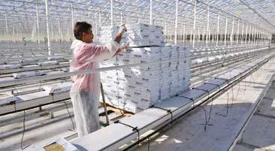
4
6

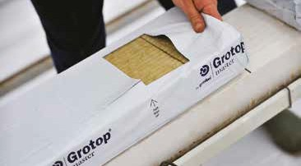Выкладка матов
3
Перед выкладкой матов теплица должна быть тщательно очищена. Более подробно об этом в инструкции «Очистка теплицы».
1

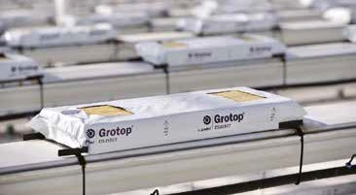При разгрузке поддонов и распаковке обращайтесь с матами осторожно, во избежание повреждения субстрата или оболочки из пленки. Повреждение оболочки может вызвать неравномерность начальной напитки, что приведет к низкой приживаемости рассады и неровному росту растений.
4
2

Убедитесь в правильной ориентации матов по вертикали, обращая внимание на текст и стрелки на упаковке. Вентиляционное отверстие и отверстия для кубиков располагаются на верхней стороне мата.
3

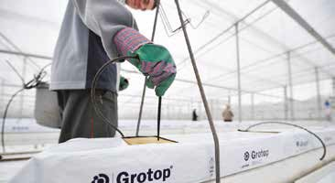Начальное увлажнение
4
Если вы не заказывали предварительное изготовление отверстий под кубики, прорежьте пленку в нужных местах для посадки с учетом типа используемых кубиков.
1
2 Не высаживайте растения в сухие маты.
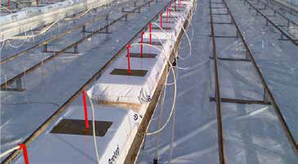Увлажняйте маты минимум за 48 часов перед моментом высадки, чтобы раствор успел нагреться и растения избежали шока при пересадке. Надлежащее увлажнение перед посадкой необходимо для обеспечения и поддержания показателей влажности субстрата матов. В условиях высокой освещенности и высокой температуры прикорневая зона может оказаться перегретой. Высокая температура в прикорневой зоне (>26 °C) повышает риск возникновения Питиума. Для снижения риска маты следует увлажнить в ночь перед тем, как рассада будет доставлена в теплицу.
5
3

Вставьте ирригационные иглы в минеральную вату, избегайте сквозного прокалывания мата. Постепенно наполните маты соответствующим питательным раствором.
4

По окончании процедуры убедитесь, что все маты залиты питательным раствором полностью, до состояния «зеркала». При необходимости долейте их вручную. Оболочка должна быть вздута, а питательный раствор должен быть виден на поверхности минеральной ваты. Отклонения в процентном содержании воды на этой стадии усложняют точное управление прикорневой зоной и могут привести к неровному росту растений.
5

Обеспечьте экспозицию в течение, по меньшей мере, 24 часов, чтобы максимально повысить капиллярный эффект в субстрате. Исключение может быть сделано в случае неблагоприятных погодных условий (жара и сильное солнце), при которых увлажнение матов следует производить в течение ночи во избежание перегрева раствора в субстрате.
6

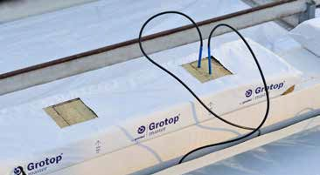Прорезание дренажных отверстий
2
Производить только при полном насыщении матов.

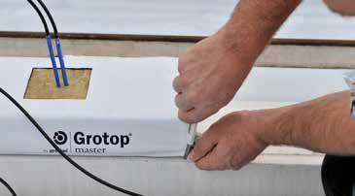Компания Grodan серьезно относится к экологической безопасности методов выращивания растений. Лучшим способом предотвращения потери удобрений в поверхностные воды является организация рециркуляции дренажного раствора с первого дня. После вырезания дренажных отверстий излишки питательного раствора будут сливаться в дренажные каналы. Прозрачность раствора позволит УФ-системам работать эффективно и сбалансировано. Если система распределения была должным образом промыта чистой водой, этот раствор можно совершенно безопасно собирать и повторно использовать для питания растений.
2
1

Дренажные отверстия можно прорезать за 24 часа до посадки растений. Для получения оптимальных результатов рекомендуется расположить нож под матом и проделать отверстие снизу вверх. Это позволит избежать повреждения напольного покрытия в случае, если не используются подвесные лотки.
2
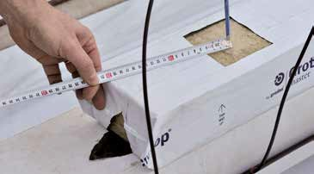Размер отверстия должен составлять 3 сантиметра. Пальцами расширьте отверстие, чтобы избежать блокировки отверстия в процессе роста растений. Категорически избегайте застоя воды в нижней части мата. Это вредит росту корней и их правильному функционированию.
4

На мат длиной 133 сантиметра требуется одно дренажное отверстие. В матах длиной более 133 сантиметров можно прорезать одно дополнительное отверстие. Помните, что чем больше отверстий, тем сложнее обеспечить повторное увлажнение субстрата на этапах 3 и 4. Для эффективного контроля концентрации, на матах с большим количеством отверстий будет необходимо большие уровни дренажа. Подробнее о 6-фазах развития Grodan см. на сайте www.grodan.com.
3
Наименьшее расстояние между ближайшей
4
капельницей и дренажным отверстием определяет поведение воды в мате. Чем больше это расстояние, тем выше управляемость и легче повторное увлажнение. Для линейки Next Generation рекомендуется обеспечить расстояние не менее 20 сантиметров.

Отверстие следует проделывать в самой нижней точке на торце мата в направлении уклона. В случае неровности профиля потребуется увеличить количество дренажных отверстий после того, как будет определена самая нижняя точка матов. Никогда не прорезайте дренажные отверстия непосредственно под блоком или под дополнительной капельницей.
5

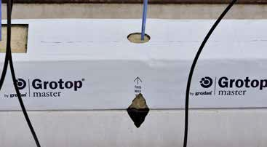Обратите внимание:
а б
Если при прорезании дренажа, система отвода раствора не выдерживает большого объёма воды, начните с нижней точки подвесного лотка (конец ряда) и постепенно продвигайтесь по направлению к самой высокой точке. Если такие обстоятельства, как необходимость в большем дренаже или стратегия более частого орошения, диктуют изменения в ходе выращивания, помните, что прорезать новое отверстие проще, чем сократить количество дренажных отверстий в мате.
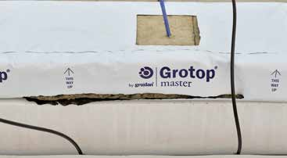 а Неправильные дренажные отверстия
в
б Дренажное отверстие под капельницей
в Дренажное отверстие под блоком
г Отверстие слишком маленькое и расположено не на дне мата

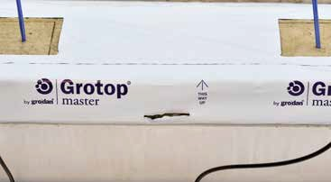
г

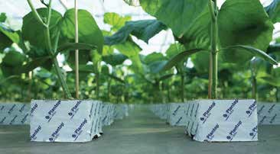Посадка рассады
1
Согласуйте с агрономом время доставки и климатические условия в ходе высадки рассады в теплицу, что обеспечит оптимальное состояние растений.
1

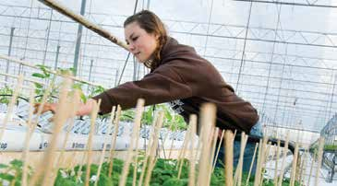Обеспечьте правильную температуру теплицы и матов; для максимального укоренения она должна находиться в диапазоне от 18 °C до 28 °C. Для прогревания теплицы поддерживайте в ней температуру на уровне не менее 19–20 °C в течение двух-трех дней. Максимальная разница температур в теплице и рассадном отделении не должна превышать 3 °C.
3
2

При перевозке рассады избегайте ее складирования в холодных зонах, например, на упаковочной площадке под навесом; сразу же переносите ее в теплицу. Начните высадку или расстановку по матам, как можно скорее.
3
В случае неблагоприятных погодных условий высаживайте растения ранним утром либо дождитесь вечернего снижения температуры.

После высадки каждой поливной секции проведите один-три коротких цикла орошения (около 80 мл\растение) для выравнивания уровня влаги в кубике, а затем поддерживайте уровень увлажненности в диапазоне 40–70 % в зависимости от климатических условий.
4

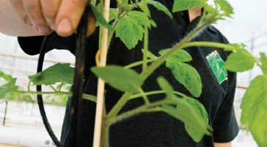Для получения дополнительной информации обратитесь к своему представителю компании
Grodan или местному поставщику продукции Grodan.
4

